Лабораторная работа 2  
Детерминированные циклические вычислительные процессы с управлением по аргументу.

Цель работы: научится реализовывать алгоритмы на детерминированные циклические вычислительные процессы с управлением по аргументу средствами языка C.

Используемое оборудование: ПК, Visual Studio Community.

Задача: Вычислить n! , n вводиться с клавиатуры.  
Математическая модель: S = 1 * 2 * … * n

Блок схема:

­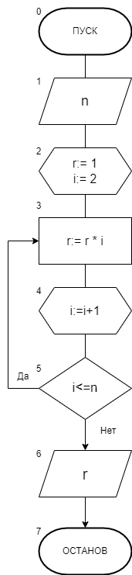

Список идентификаторов:

|  |  |  |
| --- | --- | --- |
| Имя | Тип | Смысл |
| n | int | Число, факториал которого ищем |
| i | int | Параметр цикла |
| r | int | Результат |

Код программы:

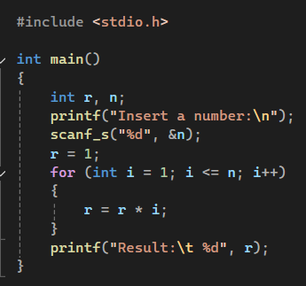

Результат выполненной программы:



Анализ результатов вычисления:   
Введены переменные, подсчитан результат. В ходе вычислений выяснилось, что типа int хватает только для вычисления факториала до 31.

Вывод:

Я научился реализовывать алгоритмы на детерминированные циклические вычислительные процессы с управлением по аргументу средствами языка C и смог написать функцию для подсчета факториала.

Задача: рассчитать значения для построения диаграммы направленности антенны в вертикальной плоскости.

Математическая модель:

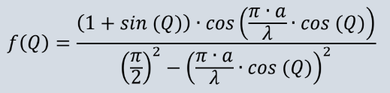

Блок схема:

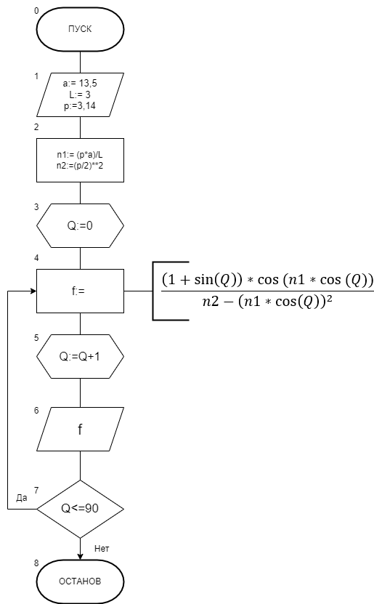

Список идентификаторов:

|  |  |  |
| --- | --- | --- |
| Имя | Тип | Смысл |
| a | int | Данное значение |
| L | double | Данное значение |
| p | int | Число пи |
| n1 | double | Промежуточная переменная |
| n2 | double | Промежуточная переменная |
| Q | int | Параметр цикла |
| f | double | Результат |

Код программы:

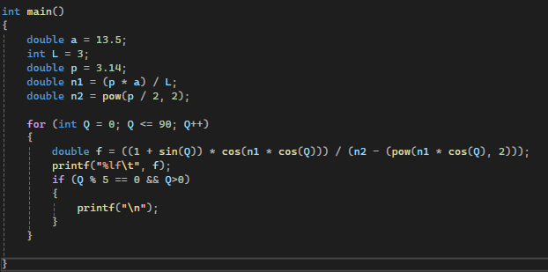

Результат работы программы:

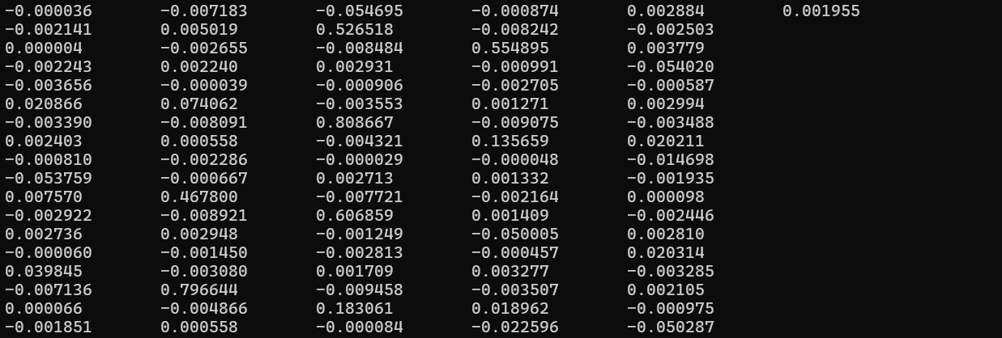

Анализ результатов вычисления:

Введены промежуточные переменнные, подсчитан результат.

Вывод:

Я научился реализовывать алгоритмы на детерминированные циклические вычислительные процессы с управлением по аргументу средствами языка C и смог написать функцию для подсчета значения для построения диаграммы направленности антенны в вертикальной плоскости.

Задача: посчитать значение y.

Математическая модель:

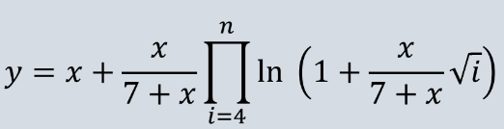

Блок схема:

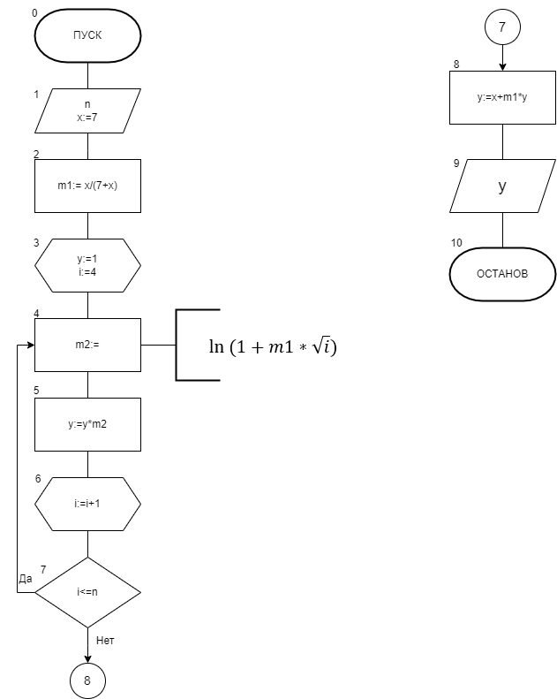

Список идентификаторов:

|  |  |  |
| --- | --- | --- |
| Имя | Тип | Смысл |
| x | double | Переменная в уравнении |
| n | int | Количество итераций цикла |
| m1 | double | Промежуточная переменная |
| m2 | double | Промежуточная переменная, тело цикла |
| y | double | Результат |

Код программы:

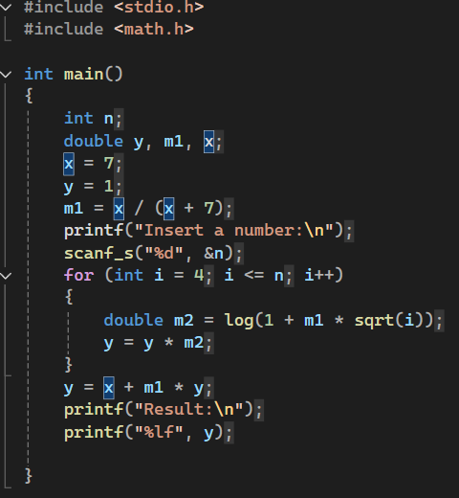

Результат работы программы:

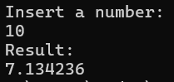  
Анализ результатов вычисления:  
Оператор for считает лишь часть уравнения, которая повторяется несколько раз. Конечный результат получаем после выхода из цикла.

Вывод:

Я научился реализовывать алгоритмы на детерминированные циклические вычислительные процессы с управлением по аргументу средствами языка C и смог написать функцию для подсчета значения y при заданном значении n.